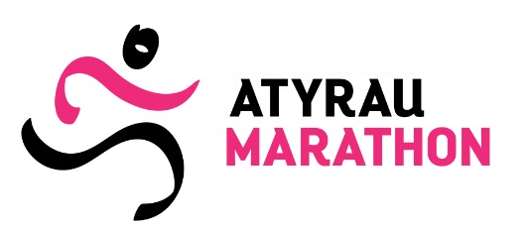
ҚОЛХАТ
(өз қолымен толтырылады)
Мен, ____________________________________________________________(толық аты- жөні),
осы құжатпен денсаулық күйім жақсы екенімді, медициналық тексеруден өткенімді және «Атырау Марафоны» аясында өткізілетін жүгіруге қатысу үшін медициналық қарсы көрсетілімім жоқ екенімді растаймын.
Мен осы оқиғамен байланысты барлық тәуекелдерді жете түсінемін және жүгіру аса спорттық дайындықты талап ететінін түсінемін.
Мен қатысуым нәтижесінде денсаулыққа қолайсыз салдар туындауы мүмкін екенін жете түсінемін. Өзімнің қауіпсіздігіме және денсаулығыма деген жауапкершілікті өз мойныма аламын. Жарыс кезінде немесе одан кейін болған оқыс жағдай барысында, жарақат алғанда немесе физикалық зақым алғанда мен ерікті түрде және біле тұра қандай да бір материалдық және басқа шағымдардан және «Атырау Марафоны» ұйымдастырушыларына талаптар қоюдан бас тартамын. Шағымнан осы бас тарту менің ықтималды мұрагерлеріме және қамқоршыларыма қамтылады.
Мен жүгірудің ережелерімен және регламентімен танысып шықтым және оларды бұзу ізінше мені дисквалификациялауға әкеп соқтыратынын түсінемін.
Мен осы құжатпен танысып шықтым және мағынасын түсіндім.
Мен Марафон кеңсенсінен қатысушының сөрелік пакетін алу қажеттілігі жөнінде хабарым бар. Өзіңізбен бірге келесілерді алып келу қажет:
- Жеке куәлік көшірмесі;
- Басып шығарылған түрдегі осы қолхат;
Мен қатысушының сөрелік пакетін алып кетпесем, 04 акпан 2024 жылы жарысқа қатысуға рұқсат берілмейтінімен келісемін.
Қазақстан Республикасының Азаматтық Кодексінің 145-бабына сәйкес және Атырау Марафоны және дәріптеу мақсатында мен Ұйымдастыру комитеті атынан және оның мүдделерінде немесе үшінші тұлғалармен бейне және фототүсірімді (фотосуретті және/немесе бейнероликті) жасауға/ Атырау Марафонына қатысуға келісімімді беремін, сондай-ақ,бейнені кез келген әдістермен және кез келген құралдармен жариялауға, көшіруге және таратуға, қолдануға қолдану мерзімі бойынша және аймағы бойынша шектеусіз келісімімді беремін. Осы келісімді ақысыз негізде ұсынамын.

«____»_________2023 ж Қолы________

